

**Manual**

**Unidad 4**

**Practica 3. Servicio SMS de Calificaciones.**

**Laboratorio de Aplicaciones para Dispositivos Móviles**

Ingeniería en Sistemas Computacionales

Maestro: Sergio Benigno Castillo Valtierra

Alumno: Gabriel Gonzalez Cruz

16400918

La aplicación es muy sencilla y cuenta con 4 campos para registrar la calificación de un alumno a una lista y que este cuando lo requiera pedir la calificación por medio de un SMS con la sintaxis de “CALIFICACION NUMEROCONTROL U[NUMERO] “y esta será otorgada con un mensaje de vuelta con sus datos. En caso de existir un error este mandara un mensaje donde le diga que la sintaxis es incorrecta y como debe de ir.

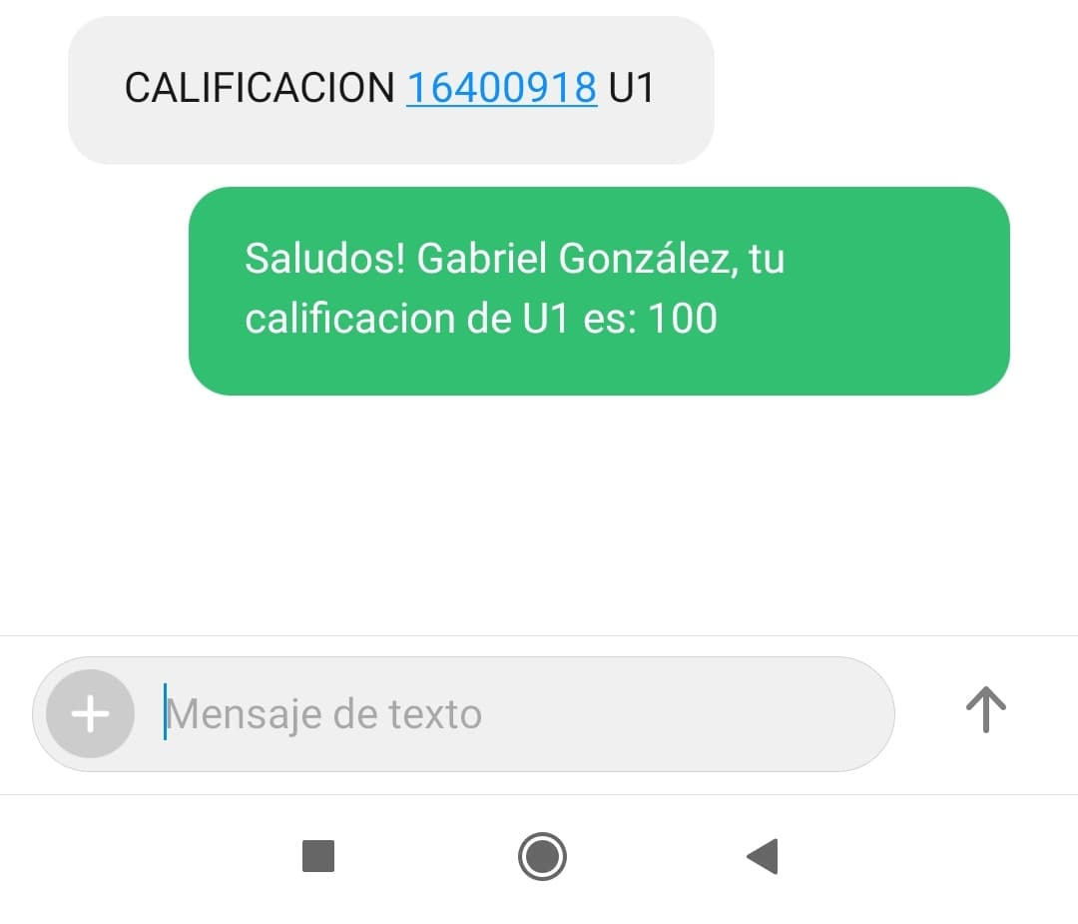

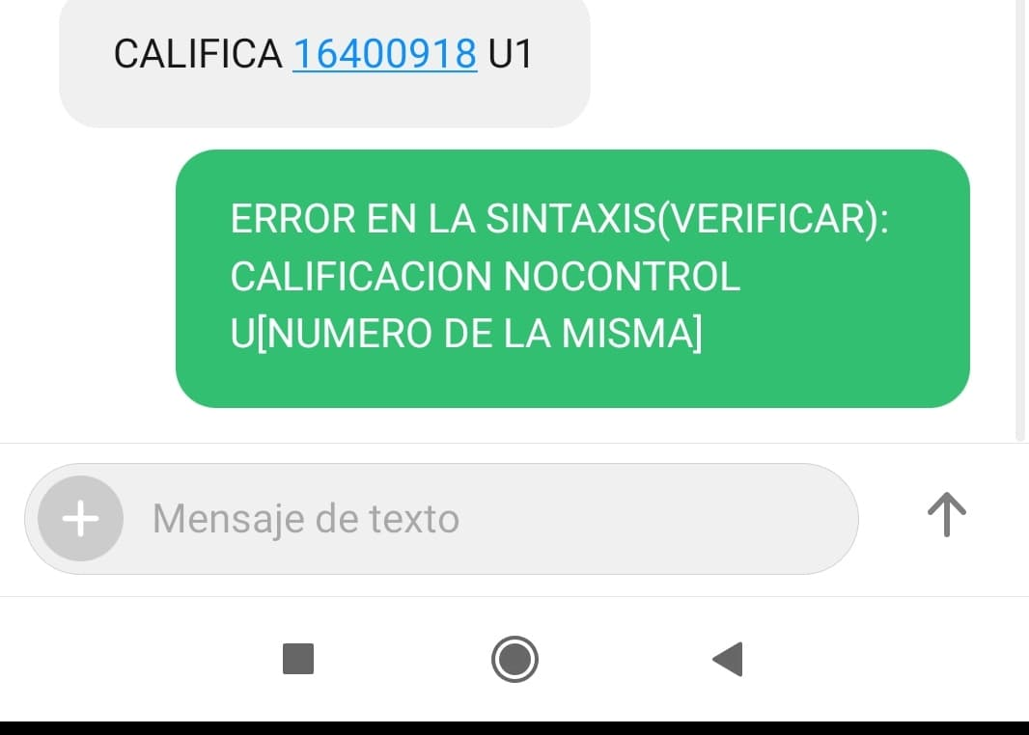

En el nombre tiene un límite de 200 caracteres para que tenga suficiente cantidad para aquellos nombres largos, el número de control se limita a un total de 8 dígitos solamente ya que los números de control del instituto tecnológico de Tepic se conforman de esa manera. La unidad que se desea colocar será de 2 caracteres, el primero una U como referencia de la palabra unidad y el segundo un numero el cual hará referencia al número a la unidad y como ultimo tenemos la calificación que solo podrá ir de 0 a 100 ya que es el rango con el que trabaja la institución.

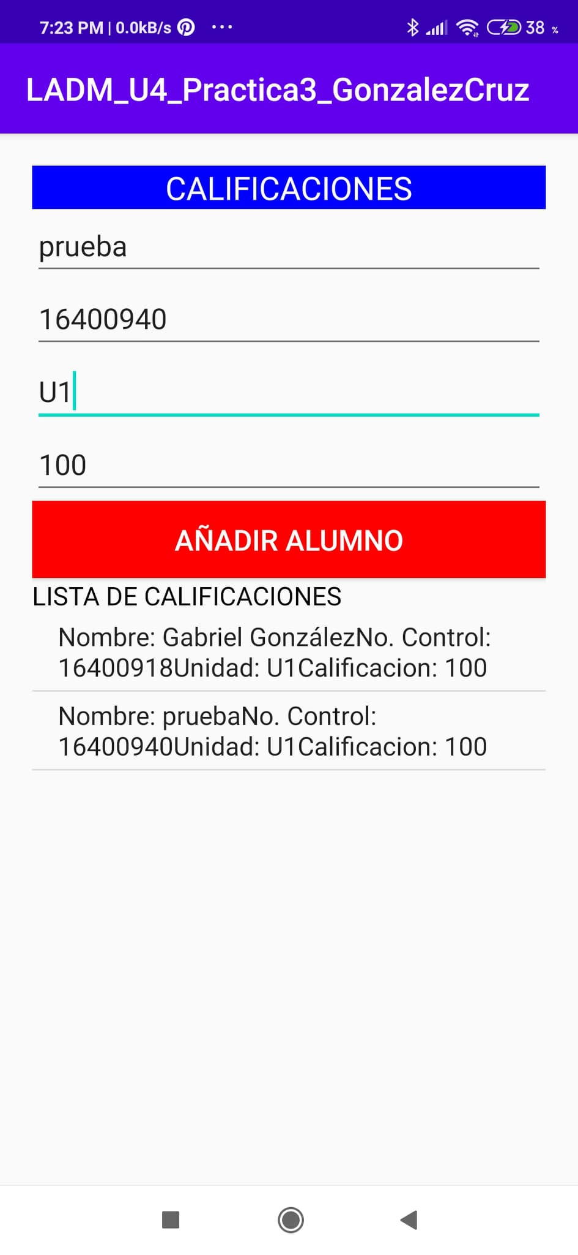

Y por último cuenta con una selección para eliminar el alumno de la lista.

